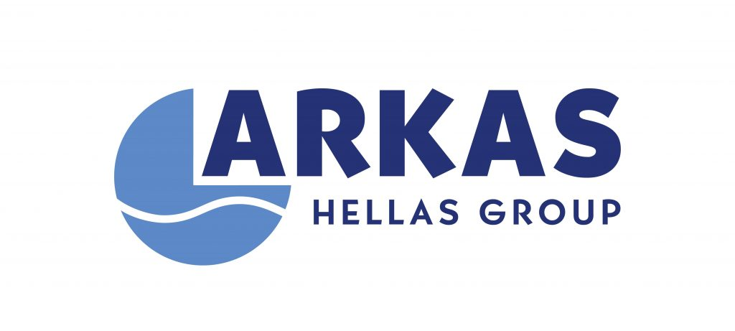

24/7 Τηλεφωνική Γραμμή Ψυχολογικής Υποστήριξης
800 3003 999
για εσάς και τους οικείους σας

Το σύγχρονο εργασιακό περιβάλλον επηρεάζει σημαντικά την ψυχική υγεία των εργαζομένων, πόσο μάλλον σε τέτοιες πρωτοφανείς συνθήκες. Η πανδημία του COVID-19, έχει φέρει πολλές αλλαγές τόσο στην εργασία μας όσο και στην προσωπική μας ζωή. Οι προκλήσεις της νέας κατάστασης που αντιμετωπίζουμε όλοι μας καθημερινά, προσπαθώντας να ισορροπήσουμε τον χρόνο μας μεταξύ εργασίας και οικογένειας, επιδιώκοντας να δίνουμε τον καλύτερό μας εαυτό σε όλα τα επίπεδα, είναι σίγουρα κάτι που μπορεί να φαντάζει δύσκολο.
Για να καλύψουμε αυτή την ανάγκη, ξεκινάμε συνεργασία με το τμήμα ErgoWell-being της Ergonomia με την Τηλεφωνική Γραμμή Ψυχολογικής Υποστήριξης.
Η Υπηρεσία περιλαμβάνει:
- 24/7 Τηλεφωνική Γραμμή Ψυχολογικής Υποστήριξης με απεριόριστη χρήση
- 3 συνεδρίες (πρόσωπο με πρόσωπο/Window Teams/Skype)
- Υποστήριξη σε αιφνίδια/κρίσιμα περιστατικά
- Συμβουλευτική Καθοδήγηση Διευθυντικών Στελεχών
- Βιωματικά Σεμινάρια & Webinars
Για κάθε δυσκολία σας (άγχος, αλλαγές, συγκρούσεις, γονεϊκή φροντίδα, οικονομικές δυσκολίες, εκφοβισμός,ασθένεια, πένθος, κατάθλιψη, εξαρτήσεις, διακοπή του καπνίσματος και ό,τι άλλο σας απασχολεί), οι ψυχολόγοι της Ergonomia, είναι στην διάθεση σας, όλο το 24ωρο, 7 ημέρες την εβδομάδα, έτοιμοι να ακούσουν, να συναισθανθούν και να βοηθήσουν όποιον χρειάζεται.
Ευχόμαστε αυτή η νέα αυτή υπηρεσία να βοηθήσει όσους το επιθυμούν και όσους αισθάνονται ότι το έχουν ανάγκη.

